证书编号：国环评证乙字第1631号

建设项目环境影响报告表

项目名称： 白山市和一硅藻科技有限公司扩建项目
建设单位： 白山市和一硅藻科技有限公司

编制日期：2018年
国家环境保护部制

修改清单
序号 | 修改内容 | 页数
1 | 细化环境敏感点分布情况，充实选址合理性分析 | P20-21、P39
2 | 细化原辅材料消耗、组成、组分和生产设备组成，结合原有生产线的生产能力，复核扩建后的生产规模 | P5
3 | 细化工艺过程及产排污情况，补充实验室的相关建设内容，复核污染物种类及污染源强，明确排气筒数量及相关参数 | P25-26、P4
4 | 复核水平衡及地表水现状监测因子，明确项目排水途径及排水去向 | P16、P5
5 | 补充现状监测的工况，明确已有项目生产过程产生的固体废物的量，分析集尘后不外排的可行性，细化环评批复落实情况，补充相关现状影响的分析内容，复核现存环境问题 | P9-11
6 | 根据相关产业政策及区域相关发展规划，结合白山市国家重点生态功能分区的特点和要求，补充项目同区域环境准入条件的论证内容，进一步明确项目继续建设和运营的环境可行性 | P40
7 | 其他专家意见 | P2-6、P22、P34、P37、附图附件

建设项目基本情况
项目名称 | 白山市和一硅藻科技有限公司扩建项目
建设单位 | 白山市和一硅藻科技有限公司
法人代表 | 于浪 |  |  | 联系人 |  | 于浪
通讯地址 | 白山市浑江区向阳村戒毒所北侧
联系电话 | 18643926888 |  | 传真 |  |  |  |  | 邮编 |  | 136000
建设地点 | 白山市浑江区向阳村戒毒所北侧
建设性质 | 扩建 | 行业类别及代码 |  |  |  |  |  |  | C3039其他建筑材料制造
占地面积(m²) | 1700 | 绿化面积(m²) |  |  |  |  |  |  | --
总投资(万元) | 190 | 环保投资(万元) |  |  |  |  | 12 |  | 投资比例% |  | 6.32
预期投产日期 | 2018年4月
工程内容及规模：
- 项目由来
为适应市场对硅藻泥的需求，白山市和一硅藻科技有限公司拟投资190万元人民币，于原有车间上方加盖5层生产车间（共六层），新增搅拌机9台、振动筛17台、包装机1台、粉碎机9台，本项目在扩建前年生产硅藻泥2500t，扩建后年生产硅藻泥10900t。
白山市和一硅藻科技有限公司于2015年5月委托吉林省春光环保科技有限公司编制完成了《白山市和一硅藻科技有限公司建设项目环境影响报告表》，并与2015年5月27日获得了《关于白山市和一硅藻科技有限公司建设项目环境影响报告表的批复（见附件）。
根据《中华人民共和国环境影响评价法》和《建设项目环境保护管理条例》（国务院令682号）中的有关规定，受白山市和一硅藻科技有限公司的委托，吉林省林昌环境技术服务有限公司承担了本建设项目的环境影响评价工作。
我单位环评技术人员在现场踏勘和收集有关资料的基础上，根据《建设项目环境影响评价分类管理名录》（国家环保部令第44号）中“十九、非金属矿物制品业中防水建筑材料制造应编制报告表”，根据国家有关政策、法律、法规和白山市环境保护局的要求，编制完成了《白山市和一硅藻科技有限公司扩建项目环境影响报告表》。在编制过程中，得到了白山市环境保护局的大力支持及建设单位的密切配合，在此深表感谢！

2、编制依据

⑴法律、法规及有关文件
①《中华人民共和国环境保护法》（2015.1.1）；
②《中华人民共和国环境影响评价法》（2016年修订）；
③《中华人民共和国环境噪声污染防治法》（1997.3.1）；
④《中华人民共和国水污染防治法》（2018.1.1）；
⑤《中华人民共和国大气污染防治法》（2016.1.1）；
⑥《中华人民共和国固体废物污染环境防治法（2013.6.29）》（修正2015年）；
⑦《中华人民共和国清洁生产促进法》（2012.7.1）；
⑧《中华人民共和国水法》（2016.7.2）；
⑨《中华人民共和国节约能源法》（2008.4.1）；
⑩《建设项目环境保护管理条例》（国务院令第682号）；
⑪《产业结构调整指导目录（2011年本）》（2013.2.16）；
⑫《国务院关于印发大气污染防治行动计划的通知》（国发[2013]37号，2013.9.10）；
⑬《建设项目环境影响评价分类管理名录》（国家环保部令第44号）；
⑭《关于修改〈建设项目环境影响评价分类管理名录〉部分内容的决定》（生态环境部令第1号）；
⑮《关于落实大气污染防治行动计划严格环境影响评价准入的通知》（环办[2014]30号2014.4.1）；
⑯《吉林省环保厅关于进一步加强和规范建设项目环境影响评价工作的通知》(吉环管字〔2012〕18号)；
⑰《吉林省落实大气污染防治行动计划实施细则》（吉政发（2013）31）；
⑱《吉林省清洁土壤行动计划》（吉政发[2016]40号）；
⑲《吉林省清洁水体行动计划》（吉政办发[2015]72号）；
《吉林省清洁空气行动计划》（吉政发[2013]31号）；
《吉林省环境保护条例》；
《吉林省大气污染防治条例》（2016.6.2）；
《吉林省地表水功能区》（DB22/388-2004）。
⑵导则、规范
①《建设项目环境影响评价技术导则-总纲》（HJ2.1-2016）；
②《环境影响评价技术导则-大气环境》（HJ2.2-2008）；
③《环境影响评价技术导则-地面水环境》（HJ/T2.3-93）；
④《环境影响评价技术导则-地下水环境》（HJ610-2016）；
⑤《环境影响评价技术导则-声环境》（HJ2.4-2009）；
⑥《环境影响评价技术导则-生态环境》（HJ19-2011）；
⑶其它相关资料
①吉林省林昌环境技术服务有限公司与白山市和一硅藻科技有限公司签订的关于本项目环境影响评价技术咨询合同书；
②建设单位提供的其他资料。
3、建设项目概况
项目名称：白山市和一硅藻科技有限公司扩建项目
建设性质：扩建
建设地点：本项目位于白山市浑江区向阳村戒毒所北侧，本次扩建仅于原有车间上方加盖5层生产车间（共六层），新增搅拌机9台、振动筛17台、包装机1台、粉碎机9台，其余建筑物不动，本项目东侧130m为居民；南侧为戒毒所；西侧为树林；北侧120m为居民。其地理位置详见附图1，周围环境敏感点详见附图2，平面布局图见附图3，厂区周围环境照片详见附图4。
4、总投资及资金来源
本项目总投资为190万元，全部为企业自筹。
5、建设规模与内容
白山市和一硅藻科技有限公司现有建筑物有办公室及实验室、原料库房、库房、成品库房和生产车间，本次扩建仅于原有车间上方加盖5层生产车间（共六层），本项目组成情况详见下表。
表1 项目组成一览表
 | 序号 | 名称 | 建设情况 | 占地面积（m²） | 备 注
主体工程 | 1 | 生产车间（一层） | 现有 | 374 | 搅拌机1台、封口机1台、装袋机1台、振动筛1台、粉碎机1台
主体工程 | 2 | 生产车间（二-六层） | 新增 | 374 | 新增搅拌机9台、振动筛17台、包装机1台、粉碎机9台
辅助工程 | 1 | 原料库房 | 现有 | 191
辅助工程 | 2 | 办公室及实验室 | 现有 | 348
辅助工程 | 3 | 成品库房 | 现有 | 134
辅助工程 | 4 | 库房1 | 现有 | 95
辅助工程 | 5 | 库房2 | 现有 | 60
辅助工程 | 6 | 库房3 | 现有 | 60
公用工程 | 1 | 供水 | 依托原有市政供水
公用工程 | 2 | 排水 | 依托原有防渗旱厕
公用工程 | 3 | 供电 | 依托原有农电提供
环保工程 | 废气 | 粉尘 | 集气罩收集，通过布袋除尘器处理后，通过15m高排气筒排放
环保工程 | 废水 |  | 生活污水排入厂区内防渗旱厕，定期清掏，外运用作农肥
环保工程 | 噪声 |  | 设备进行基础减震、安装
环保工程 | 固体废物 |  | 生活垃圾由环卫部门集中收集处置；生产过程产生的废包装袋送往向阳村垃圾处理点统一处理  生产过程产生的粉尘经布袋除尘器收集后由环卫部门清运处理
储运工程 |  |  | 依托原有库房及设备
注：本项目生产车间、场区地面均为水泥硬化地面，防渗情况良好；实验室仅利用物理方法检验硅藻泥密度等，不涉及化学方法，也无化学试剂。
本项目主要设备情况见下表。
表2 设备明细一览表
序号 | 设备名称 | 数量 | 单位 | 备注
1 | 搅拌机 | 10 | 台 | 原有一台，新增9台
2 | 振动筛 | 18 | 台 | 原有一台，新增17台
3 | 包装机 | 1 | 台 | 新增
4 | 粉碎机 | 10 | 台 | 原有一台，新增9台
5 | 封口机 | 1 | 台 | 原有
6 | 装袋机 | 1 | 台 | 原有
6、原辅材料及成品量
本项目扩建之后，增加九条生产线，相应的原辅材料及生产成品数量也将发生变化，扩建前年产硅藻泥100t，扩建后年产硅藻泥10900t，具体情况见下表。
表3 项目原辅材料及成品量一览表
名称 |  | 数量（扩建前） |  | 数量（扩建后） |  | 增加量 |  | 主要成分
原辅材料 | 助力剂 |  | 1150t |  | 5000t |  | 3850t |  | 碱金属硫酸盐
原辅材料 | 重钙 |  | 700t |  | 3000t |  | 2300t |  | -
原辅材料 | 轻钙 |  | 700t |  | 2900t |  | 2200t |  | -
原辅材料 | 钛白粉 |  | 12.5t |  | 50t |  | 37.5t |  | -
成品 | 硅藻泥 |  | 2500t |  | 10900t |  | 8387.5t |  | -

7、公用工程
⑴给水
本项目用水主要为员工生活用水，本项目建成后新增员工10人，根据《吉林省用水定额》，确定员工日最高用水定额为50L/人·d，则生活用水量为0.5t/d（160t/a），故本项目建成后年总用水量约为160t。
⑵排水
本项目废水主要为员工生活污水，项目建成后新增员工10人，员工生活污水产生量按其用水量的80%计算，则其产生量为0.4t/d（128t/a），本项目生产不用水，故无生产废水产生。
项目产生的废水排入厂区原有防渗旱厕，定期清掏，外运用作农肥。
⑶供电
本项目用电由向阳村农电提供，可满足本项目供电要求。
⑷供热
本项目冬季采暖采用电采暖，生产用热采用电加热，能够满足本项目用热需求。
8、劳动定员及工作制度
本项目新增工作人员10人。年工作日为320d，实行每天一班制，每班工作8小时。

与本项目有关的原有污染情况及主要环境问题：
1、项目现有概况
白山市和一硅藻科技有限公司位于白山市浑江区向阳村戒毒所北侧，成立于2015年10月，占地为1700m²，原有建筑为办公室、原料库房、库房、成品库房和生产车间，员工为4人，年生产硅藻泥2500t。
⑴本项目原辅材料用量详见表。
表4 原有项目原辅材料一览表
名称 |  | 数量 | 来源 | 储存
原辅材料 | 助力剂 | 1150t | 外购 | 袋装
原辅材料 | 重钙 | 700t | 外购 | 袋装
原辅材料 | 轻钙 | 700t | 外购 | 袋装
原辅材料 | 钛白粉 | 12.5t | 外购 | 袋装
⑵建设规模与内容
白山市和一硅藻科技有限公司现有建筑物有办公室、原料库房、库房、成品库房和生产车间，本项目组成情况详见下表。
表5 原有项目组成一览表
 | 序号 | 名称 | 建设情况 | 占地面积（m²） | 备 注
主体工程 | 1 | 生产车间（一层） | 现有 | 374 | 搅拌机1台、封口机1台、装袋机1台、振动筛1台、粉碎机1台
辅助工程 | 1 | 原料库房 | 现有 | 191
辅助工程 | 2 | 办公室及实验室 | 现有 | 348
辅助工程 | 3 | 成品库房 | 现有 | 134
辅助工程 | 4 | 库房1 | 现有 | 95
辅助工程 | 5 | 库房2 | 现有 | 60
辅助工程 | 6 | 库房3 | 现有 | 60
公用工程 | 1 | 供水 | 市政供水
公用工程 | 2 | 排水 | 防渗旱厕
公用工程 | 3 | 供电 | 农电提供
环保工程 | 废水 |  | 生活污水排入厂区内防渗旱厕，定期清掏，外运用作农肥
环保工程 | 噪声 |  | 设备进行基础减震、安装
环保工程 | 固体废物 |  | 生活垃圾由环卫部门集中收集处置；生产过程产生的废包装袋送往向阳村垃圾处理点统一处理  生产过程产生的粉尘通过排气管道排入原料库房的防渗池内，沉淀后的粉尘收集后由环卫部门统一处理
储运工程 |  |  | 原辅材料存储于库房内
2、公用工程
⑴给排水
①给水
项目生产不用水，原有员工4人，生活用水量约为0.2t/d（64t/a），由市政给水管网供给，能够满足用水需求。
②排水
本项目无生产废水产生；废水主要为员工生活污水，生活污水产生量约为51.2t/a，生活污水排入厂区内防渗旱厕，定期清掏用作农肥，对周围环境产生影响较小。
⑵供热
本项目生产不用热，冬季采暖采用电采暖。
⑶供电
用电由当地农电提供，可满足现有供电要求。
- 工艺流程
⑴主要生产设备
本项目主要生产设备情况见下表。
表6 原有项目设备明细一览表
序号 | 设备名称 | 数量 | 单位 | 备注
1 | 搅拌机 | 1 | 台 | 原有
2 | 封口机 | 1 | 台 | 原有
3 | 装袋机 | 1 | 台 | 原有
4 | 振动筛 | 1 | 台 | 原有
5 | 粉碎机 | 1 | 台 | 原有
⑵本项目生产工艺流程
本项目硅藻泥生产工艺流程见下图。
固废
粉尘、噪声
称量配料
成品
称量包装
质量检查
搅拌
原料
粉碎、筛分
图2 本项目原有生产工艺流程
4、现有排污情况
⑴废水

现有废水为员工生活污水，员工生活污水产生量为51.2t/a，全部排入防渗旱厕，定期清掏用作农肥，不外排。
⑵废气
现有项目在原料搅拌过程中会产生少量粉尘，由于企业未安装排气筒，仅能监测无组织粉尘产生情况。白山市和一硅藻科技有限公司委托吉林省赢帮环境检测有限公司于2018年5月9日-5月10日对项目厂界无组织粉尘进行了监测，监测期间，项目正产运行，工况可达最大工况的70%以上，具体监测结果见下表。
表7 厂界无组织排放现状监测结果 单位：mg/m³
监测点位 | 监测日期 | 监测结果 |  |  | 标准限值 | 达标情况
监测点位 | 监测日期 | 10:00 | 12:00 | 16:00 | 标准限值 | 达标情况
厂界上风向10m | 2018.5.9 | 0.256 | 0.261 | 0.272 | 1.0 | 达标
厂界上风向10m | 2018.5.10 | 0.246 | 0.251 | 0.258 | 1.0 | 达标
厂界下风向东南侧10m | 2018.5.9 | 0.361 | 0.372 | 0.366 | 1.0 | 达标
厂界下风向东南侧10m | 2018.5.10 | 0.352 | 0.358 | 0.376 | 1.0 | 达标
厂界下风向东北侧10m | 2018.5.9 | 0.363 | 0.365 | 0.356 | 1.0 | 达标
厂界下风向东北侧10m | 2018.5.10 | 0.371 | 0.362 | 0.361 | 1.0 | 达标
厂界下风向东侧10m | 2018.5.9 | 0.352 | 0.351 | 0.362 | 1.0 | 达标
厂界下风向东侧10m | 2018.5.10 | 0.352 | 0.357 | 0.374 | 1.0 | 达标
达标性分析：经监测数据显示，本项目粉尘最高浓度为0.376mg/m³，满足《大气污染物综合排放标准》（GB16297－1996）中无组织排放浓度监控限值要求，可达标排放。
⑶噪声
现有项目噪声主要为设备噪声，白山市和一硅藻科技有限公司委托吉林省赢帮环境检测有限公司于2018年5月9日对项目厂界噪声进行了监测，具体监测结果见下表。
表8 噪声监测结果统计结果 单位：dB（A）
序号 | 监测点位 | 检测日期 | 检测项目 | 检测结果
 |  |  |  | 昼间 | 夜间
1 | 东侧边界外1m | 2018.5.9 | 噪声 | 51.4 | 42.8
2 | 南侧边界外1m | 2018.5.9 | 噪声 | 52.6 | 43.5
3 | 西侧边界外1m | 2018.5.9 | 噪声 | 52.8 | 42.6
4 | 北侧边界外1m | 2018.5.9 | 噪声 | 52.9 | 41.8
5 | 项目东侧130m居民 | 2018.5.9 | 噪声 | 51.3 | 42.9
6 | 项目北侧120m居民 | 2018.5.9 | 噪声 | 53.4 | 41.3
7 | 项目南侧20m戒毒所 | 2018.5.9 | 噪声 | 52.1 | 42.7
达标性分析：经监测数据显示厂界昼间噪声值在51.4～53.8dB(A)之间，夜间在41.8～43.5dB(A)之间，噪声值满足《工业企业厂界环境噪声排放标准》（GB12348-2008）中1类标准，敏感点处昼间噪声值在51.3～53.4dB(A)之间，夜间在41.3～42.9dB(A)之间，噪声值满足《声环境质量标准》（GB3096—2008）中1类区标准值。
⑷固体废物
现有项目固体废物为员工生活垃圾、生产过程产生的废包装袋及布袋除尘器收集的粉尘。生活垃圾产生量约为0.64t/a，由环卫部门集中收集处置；生产过程产生的废包装袋约2t/a，送往向阳村垃圾处理点统一处理；生产过程产生的粉尘通过排气管道排入原料库房的防渗池内，沉淀后的粉尘收集后由环卫部门统一处理。企业对固体废物的处置合理，不会对周围环境产生二次污染。
- 环评批复落实情况
白山市环境保护局浑江区分局对该公司的环评批复及公司的落实情况见详见表9。
表9 环评批复的落实情况
序号 | 批复要求 | 实际完成情况
白山市环境保护局浑江区分局20150026号《关于对白山市和一硅藻泥科技有限公司建设项目环境影响报告表的批复》
1 | 在施工运输建筑材料时，运输车要加盖防风雨的苫布，避免大风季节产生二次扬尘，在施工过程中需用木板将厂区封闭，以减少粉尘的排放量 | 已落实
2 | 要严格控制作业时间，禁止夜间施工，以免造成噪声扰民 | 已落实
3 | 施工产生的建筑垃圾要集中堆放、遮盖，同意运送到环卫部门指定地点处理或填埋 | 已落实
4 | 加工过程不产生废水，生活污水必须排入厂区防渗旱厕，定期清掏，不得外排 | 已落实
5 | 该项目在搅拌工序中产生的粉尘均须安装除尘设施，经除尘器处理确保粉尘排放满足《大气污染物综合排放标准》（GB16297-1996）中相关限值要求；除尘器除尘烟囱高度为15m排入大气 | 粉尘采用集气罩收集，收集后的粉尘通过排气管道排入原料库房的防渗池内，沉淀后的粉尘收集后由环卫部门统一处理
6 | 搅拌机、装袋机、封口机噪音设备必须采取切实可行的减震、消音、隔声等处理措施符合GB12348-2008《工业企业厂界环境噪声排放标准》中1类标准 | 已落实
7 | 生产过程中产生的废包装袋及生活垃圾分类集中收集，由环卫部门清运，不得随意堆放二次污染 | 已落实
8 | 厂区周围应进行大量绿化，应选用高大树种，尽可能防止粉尘和噪声对周围环境产生的不利影响，并做到色彩和谐、层次鲜明、四季各异 | 基本落实

- 环保验收情况
本项目与2015年9月获得了白山市环境保护局浑江区分局同意白山市和一硅藻泥科技有限公司建设项目通过竣工环保验收，验收结论见附件。
- 现有环境问题
本项目原有生产车间未安装15m高排气筒，粉尘采用集气罩收集，收集后的粉尘通过排气管道排入原料库房的防渗池内，沉淀后的粉尘收集后由环卫部门统一处理，处理方式不合理。本次企业于原有车间上加盖5层生产车间，并设置15m高排气筒排放工艺粉尘。

建设项目所在地自然环境概况
自然环境简况
1、地理位置
白山市位于吉林省东南部长白山地区的腹心地带，东部与延边朝鲜族自治州相连，西部与通化市为邻，北部同吉林市接壤，南部与朝鲜民主主义人民共和国隔鸭绿江相望。其地理坐标为北纬41°21´—42°49´，东经126°07´—128°18´，全市总面积17840km²，国境线长达457.6km，东西相距180km，南北长163km。本项目所在地理位置详见附图1。
2、气候、气象
白山市地区具有明显的北温带大陆性季风气候特征：夏季温热多雨而短促，冬季寒冷干燥而漫长，四季分明，历年平均气温4℃，最高气温37℃（1958年8月10日），年最低气温-35℃（1959年1月9日），冰冻期193d，冰冻深度最大为1.5m。
主导风向为西南风，平均频率26%，最大风速12m/s，冬季静风期较多，占全区年33%。
年平均降水量1000mm，最大日降水量104.3mm（1954年8月22日），每年7—8月份雨量较为集中，约占全年的46%。
3、地形、地貌
白山市地处长白山腹地，境内山峰林立，绵亘起伏，沟谷交错，河流纵横。长白熔岩台地和靖宇熔岩台地覆盖境内大部分地区，龙岗山脉和老岭山脉斜贯全境。龙岗山脉海拔800-1200m，相对高度在500－700m之间；老岭山脉山体高大，海拔1000－1300m，相对高度500－800m之间。鸭绿江沿岸地形起伏较大，沟谷切割较深，地势较险峻。境内最高点长白山主峰白云峰海拔2691m，为东北地区最高峰；最低点靖宇县的批州口子，海拔279.3m。
4、水文地质
白山市境内江河纵横，水资源十分丰富，人均水资源量是全国人均占有量的2.7倍。境内松花江、鸭绿江、浑江三大水系水能蕴藏量极为丰富，浑江流经市区北部，横贯东西，形成东西长10km，南北宽4km的狭长地带，东高西低，标高相差17m。
白山市地处长白腹地，其区域地质属华北区的辽东分区的浑江小区，地质构造为太子河－浑江陷褶断东束的浑江上游断陷。中环路工程岩土情况为上部0.5－1.0m黄土，下部多为2－4m砂砾石层，下伏白垩系下统紫红色泥质粉砂岩，地下水位偏高。
5、地表水
市区北部有浑江自东向西流过，面宽流缓，河床落差较小，在1—1.5‰之间，有六条支流从南、北两向汇入浑江，分别为红土崖河、金坑河、碱场沟河、大青沟河、板石沟河和库仓沟河。
场地位于浑江河漫滩中，堆积物由第四系全新冲洪积物及人工杂填土组成，基岩由二迭系页岩、砂岩组成，浑江为白山市范围内的主要水系，它发源于老爷岭西北侧，白山市位于浑江水系的上游，市区河宽120m，夏季水深1—2m，冬季低于1m；最大流速为1.55m/s，最大流量为246m³/s，年径流量为4.2亿m³，市区地下水较为丰富，埋藏深度一般为0.7m左右，其流向与浑江基本一致，自东向西注入浑江，市区内透水层江北为3m以上，河谷下游均在4m以上，江南在2—4m。

环境质量状况
建设项目所在地区域环境质量现状及主要环境问题（环境空气、地表水、声环境等）

1、环境空气质量现状调查与评价
本项目布设环境空气监测点3个。环境空气质量监测点布设位置详见表10和附图1。
表10 环评空气环境监测点位布设
编号 | 监测点名称 | 方位和距离 | 备注
1# | 项目上风向1000m处居民 | 西南1000m | 了解本项目上风向环境空气质量状况
2# | 项目所在地 | - | 了解项目所在地环境空气质量状况
3# | 项目下风向130m处居民 | 东北130m | 了解本项目下风向环境空气质量状况
⑴监测项目
根据区域环境空气质量现状，监测项目确定为PM₁₀、TSP、SO₂、NO₂。
⑵监测单位及时间
2018年5月9日-5月13日，由吉林省赢帮环境检测有限公司进行监测。
⑶监测频率
PM₁₀、TSP、SO₂、NO₂、NH₃连续监测5天，TSP和PM₁₀监测日均值，NO₂和SO₂监测小时值和日均值，小时值包括每日02，08，14，20时4个时段小时质量浓度值。
⑷评价标准
采用《环境空气质量标准》（GB3095-2012）中二级标准。
⑸现状监测结果及其评价
环境空气质量评价结果详见表11和表12。

表11 环境空气质量现状监测统计及评价结果表（日均值）单位：mg/m³
序号 | 监测项目 | 浓度范围  （mg/m³） | 最大浓度占标率 | 达标情况
1# | PM₁₀ | 0.035-0.039 | 0.26 | 达标
1# | TSP | 0.075-0.079 | 0.395 | 达标
1# | SO₂ | 0.032-0.036 | 0.24 | 达标
1# | NO₂ | 0.017-0.024 | 0.3 | 达标
2# | PM₁₀ | 0.038-0.046 | 0.307 | 达标
2# | TSP | 0.078-0.088 | 0.44 | 达标
2# | SO₂ | 0.030-0.032 | 0.213 | 达标
2# | NO₂ | 0.021-0.023 | 0.2875 | 达标
3# | PM₁₀ | 0.041-0.047 | 0.313 | 达标
3# | TSP | 0.082-0.088 | 0.44 | 达标
3# | SO₂ | 0.028-0.034 | 0.227 | 达标
3# | NO₂ | 0.019-0.023 | 0.2875 | 达标

表12 环境空气质量现状监测统计及评价结果表（小时均值）单位：mg/m³
序号 | 监测项目 | 浓度范围  （mg/m³） | 最大浓度占标率 | 达标情况
1# | SO₂ | 0.03-0.037 | 0.074 | 达标
1# | NO₂ | 0.016-0.027 | 0.135 | 达标
2# | SO₂ | 0.024-0.034 | 0.068 | 达标
2# | NO₂ | 0.017-0.024 | 0.12 | 达标
3# | SO₂ | 0.025-0.036 | 0.072 | 达标
3# | NO₂ | 0.016-0.026 | 0.13 | 达标

由评价结果可以看出，各监测因子标准指数均小于1，说明评价区域内PM₁₀、TSP、SO₂、NO₂均满足《环境空气质量标准》（GB3095-2012）的二级标准，说明区域环境空气质量较好。
2、地表水环境质量现状调查与评价

⑴监测断面布设
本次环评布设2个监测断面，监测断面布设及点位见表13及附图1。
表13 地表水监测断面布设情况表
序号 | 断面名称 | 河流 | 监测断面名称
1# | 厂区上游500m处断面 | 无名河 | 本项目上游水质情况
2# | 厂区下游1000m处断面 | 无名河 | 本项目下游水质情况

⑴监测项目
监测项目为pH、COD、BOD₅、氨氮、SS共5项指标。
⑵监测单位及时间
监测单位：吉林省赢帮环境检测有限公司
监测时间：2018年5月9日
⑶监测结果
地表水监测结果见下表。

表14 地表水检测结果 单位：mg/L (pH无量纲)
检测日期 | 监测点位 检测项目 | 检测项目
检测日期 | 监测点位 检测项目 | pH | COD | SS | BOD₅ | NH₃-N
2018.05.09 | 1# | 7.41 | 14 | 11 | 3.8 | 0.59
2018.05.09 | 2# | 7.61 | 18 | 16 | 3.3 | 0.63
标准值 | - | 6-9 | 20 | 25 | 4 | 1

⑷水质监测结果及其评价
①评价方法
本次评价采用单因子标准指数法（pH除外）。水质参数的标准指数P_{i}>1时，表明该水质参数超过了规定的水质标准，已经不能满足其使用要求。
单因子标准指数公式：
式中：I_{i}─第i污染物的标准指数；
─第i污染物的实测浓度,mg/l；
─第i污染物的质量标准浓度，mg/l。
P_{pH}计算公式如下：
(pH_{j}≤7.0)
(pH_{j}＞7.0)
式中：P_{pH}—pH的标准指数；
pH_{j}—pH的监测值；
pH_{sd}—标准规定pH值的下限；
pH_{su}—标准规定pH值的上限。
②评价标准
采用《地表水环境质量标准》（GB3838-2002）中Ⅲ类标准进行评价。
⑸评价结果与分析
地表水评价结果详见下表。
表15 地表水评价结果统计一览表（标准指数）
断面地点 | 采样时间 | pH | COD | BOD₅ | 氨氮 | SS
1# | 2018.05.09 | 0.205 | 0.7 | 0.95 | 0.59 | 0.44
2# | 2018.05.09 | 0.305 | 0.9 | 0.825 | 0.63 | 0.64

本项目各污染物标准值数均小于1，满足《地表水质量标准》（GB3838—2002）中Ⅲ类标准要求，地表水环境质量较好。
3、声环境质量现状监测与评价
⑴监测点布设
本项目声环境评价范围为项目边界外1.0m处、项目东侧130m居民、项目北侧120m居民、项目南侧20m戒毒所，噪声监测点位详见附图3。
⑵监测时间
吉林省赢帮环境检测有限公司于2018年5月9日，对上述监测点进行了昼夜监测。
⑶监测结果及评价
监测结果见下表。
表16 噪声监测结果统计结果 单位：dB（A）
序号 | 监测点位 | 检测日期 | 检测项目 | 检测结果
 |  |  |  | 昼间 | 夜间
1 | 东侧边界外1m | 2018.5.9 | 噪声 | 51.4 | 42.8
2 | 南侧边界外1m | 2018.5.9 | 噪声 | 52.6 | 43.5
3 | 西侧边界外1m | 2018.5.9 | 噪声 | 52.8 | 42.6
4 | 北侧边界外1m | 2018.5.9 | 噪声 | 52.9 | 41.8
5 | 项目东侧130m居民 | 2018.5.9 | 噪声 | 51.3 | 42.9
6 | 项目北侧120m居民 | 2018.5.9 | 噪声 | 53.4 | 41.3
7 | 项目南侧20m戒毒所 | 2018.5.9 | 噪声 | 52.1 | 42.7

经监测数据显示厂界昼间噪声值在51.4～53.8dB(A)之间，夜间在41.8～43.5dB(A)之间，噪声值满足《工业企业厂界环境噪声排放标准》（GB12348-2008）中1类标准，敏感点处昼间噪声值在51.3～53.4dB(A)之间，夜间在41.3～42.9dB(A)之间，噪声值满足《声环境质量标准》（GB3096—2008）中1类区标准值。

主要环境保护目标：
本项目位于白山市浑江区向阳村戒毒所北侧，本项目东侧130m为居民；南侧为戒毒所；西侧为树林；北侧120m为居民。
⑴地表水环境保护目标
保护区域受纳水体使用功能，不加重受纳水体污染趋势，保护周围环境地表水体满足《地表水环境质量标准》（GB3838-2002）中Ⅲ类标准。
⑵环境空气保护目标
控制本项目废气达标排放，保护本项目周围环境空气质量满足《环境空气质量标准》（GB3095-2012）中二级标准。
⑶声环境保护目标
保护项目周围声环境，使声环境满足《声环境质量标准》（GB3096-2008）中1类标准要求。
本项目主要环境保护目标为：

表17 环境保护目标一览表
环境  因素 | 环境敏感点 | 方位 | 距离(m) | 人数（口） | 环境保护目标
环境  空气 | 居民 | 东侧 | 130 | 60 | 保护本建设项目周围环境空气质量满足《环境空气质量标准》（GB3095-2012）中二级标准。
环境  空气 | 居民 | 北侧 | 120 | 86 | 保护本建设项目周围环境空气质量满足《环境空气质量标准》（GB3095-2012）中二级标准。
环境  空气 | 戒毒所 | 南侧 | 20 | 80 | 保护本建设项目周围环境空气质量满足《环境空气质量标准》（GB3095-2012）中二级标准。
环境  空气 | 碱厂子沟 | 西南侧 | 1500 | 120 | 保护本建设项目周围环境空气质量满足《环境空气质量标准》（GB3095-2012）中二级标准。
环境  空气 | 高丽沟 | 东南侧 | 1100 | 100 | 保护本建设项目周围环境空气质量满足《环境空气质量标准》（GB3095-2012）中二级标准。
环境  空气 | 西金坑 | 东南侧 | 2500 | 120 | 保护本建设项目周围环境空气质量满足《环境空气质量标准》（GB3095-2012）中二级标准。
环境  空气 | 东山村 | 东侧 | 1800 | 190 | 保护本建设项目周围环境空气质量满足《环境空气质量标准》（GB3095-2012）中二级标准。
环境  空气 | 石灰窑子 | 东北侧 | 2350 | 170 | 保护本建设项目周围环境空气质量满足《环境空气质量标准》（GB3095-2012）中二级标准。
环境  空气 | 白山市现代技工学校 | 东北侧 | 1500 | 390 | 保护本建设项目周围环境空气质量满足《环境空气质量标准》（GB3095-2012）中二级标准。
环境  空气 | 东方红小学 | 东北侧 | 1800 | 530 | 保护本建设项目周围环境空气质量满足《环境空气质量标准》（GB3095-2012）中二级标准。
环境  空气 | 金帝豪庭 | 东北侧 | 2000 | 600 | 保护本建设项目周围环境空气质量满足《环境空气质量标准》（GB3095-2012）中二级标准。
环境  空气 | 东兴小区 | 东北侧 | 2200 | 560 | 保护本建设项目周围环境空气质量满足《环境空气质量标准》（GB3095-2012）中二级标准。
环境  空气 | 房兴和谐家园 | 北侧 | 1800 | 580 | 保护本建设项目周围环境空气质量满足《环境空气质量标准》（GB3095-2012）中二级标准。
环境  空气 | 金河花园 | 北侧 | 1700 | 702 | 保护本建设项目周围环境空气质量满足《环境空气质量标准》（GB3095-2012）中二级标准。
环境  空气 | 卫国小区 | 西北侧 | 1700 | 806 | 保护本建设项目周围环境空气质量满足《环境空气质量标准》（GB3095-2012）中二级标准。
环境  空气 | 星泰花园 | 北侧 | 1900 | 903 | 保护本建设项目周围环境空气质量满足《环境空气质量标准》（GB3095-2012）中二级标准。
环境  空气 | 山东协和学院 | 北侧 | 2300 | 820 | 保护本建设项目周围环境空气质量满足《环境空气质量标准》（GB3095-2012）中二级标准。
环境  空气 | 新城小区 | 西北侧 | 2300 | 780 | 保护本建设项目周围环境空气质量满足《环境空气质量标准》（GB3095-2012）中二级标准。
环境  空气 | 星泰园小区 | 西北侧 | 2500 | 750 | 保护本建设项目周围环境空气质量满足《环境空气质量标准》（GB3095-2012）中二级标准。
环境  空气 | 白山职业技术学校 | 西北侧 | 1000 | 790 | 保护本建设项目周围环境空气质量满足《环境空气质量标准》（GB3095-2012）中二级标准。
环境  空气 | 白山市第八中学 | 西北侧 | 1200 | 1020 | 保护本建设项目周围环境空气质量满足《环境空气质量标准》（GB3095-2012）中二级标准。
环境  空气 | 丽华公寓 | 西北侧 | 1300 | 906 | 保护本建设项目周围环境空气质量满足《环境空气质量标准》（GB3095-2012）中二级标准。
环境  空气 | 佳诚东苑小区 | 西北侧 | 1450 | 836 | 保护本建设项目周围环境空气质量满足《环境空气质量标准》（GB3095-2012）中二级标准。
环境  空气 | 金河小区 | 西北侧 | 1700 | 726 | 保护本建设项目周围环境空气质量满足《环境空气质量标准》（GB3095-2012）中二级标准。
环境  空气 | 浑江区实验小学 | 西北侧 | 1700 | 850 | 保护本建设项目周围环境空气质量满足《环境空气质量标准》（GB3095-2012）中二级标准。
环境  空气 | 西苑小区 | 西北侧 | 1600 | 453 | 保护本建设项目周围环境空气质量满足《环境空气质量标准》（GB3095-2012）中二级标准。
环境  空气 | 市商业技工学校 | 西北侧 | 2000 | 456 | 保护本建设项目周围环境空气质量满足《环境空气质量标准》（GB3095-2012）中二级标准。
环境  空气 | 浑江区沿江小学 | 西北侧 | 2200 | 556 | 保护本建设项目周围环境空气质量满足《环境空气质量标准》（GB3095-2012）中二级标准。
环境  空气 | 富民小区 | 西北侧 | 2300 | 590 | 保护本建设项目周围环境空气质量满足《环境空气质量标准》（GB3095-2012）中二级标准。
环境  空气 | 浑江区行政学校 | 西北侧 | 2350 | 530 | 保护本建设项目周围环境空气质量满足《环境空气质量标准》（GB3095-2012）中二级标准。
环境  空气 | 白山市二中 | 西北侧 | 2400 | 960 | 保护本建设项目周围环境空气质量满足《环境空气质量标准》（GB3095-2012）中二级标准。
环境  空气 | 银河小区 | 西北侧 | 2400 | 860 | 保护本建设项目周围环境空气质量满足《环境空气质量标准》（GB3095-2012）中二级标准。
环境  空气 | 乐民二区 | 西北侧 | 2200 | 630 | 保护本建设项目周围环境空气质量满足《环境空气质量标准》（GB3095-2012）中二级标准。
环境  空气 | 白山市一高职 | 西北侧 | 1400 | 795 | 保护本建设项目周围环境空气质量满足《环境空气质量标准》（GB3095-2012）中二级标准。
环境  空气 | 白山市二十一中 | 西北侧 | 1400 | 752 | 保护本建设项目周围环境空气质量满足《环境空气质量标准》（GB3095-2012）中二级标准。
环境  空气 | 白山市第一中学 | 西北侧 | 1900 | 860 | 保护本建设项目周围环境空气质量满足《环境空气质量标准》（GB3095-2012）中二级标准。
环境  空气 | 绿苑小区 | 西北侧 | 1800 | 813 | 保护本建设项目周围环境空气质量满足《环境空气质量标准》（GB3095-2012）中二级标准。
环境  空气 | 白山市育才技校 | 西北侧 | 2200 | 880 | 保护本建设项目周围环境空气质量满足《环境空气质量标准》（GB3095-2012）中二级标准。
环境  空气 | 浑江区前进小学 | 西北侧 | 2100 | 532 | 保护本建设项目周围环境空气质量满足《环境空气质量标准》（GB3095-2012）中二级标准。
环境  空气 | 新华商厦 | 西北侧 | 2300 | 423 | 保护本建设项目周围环境空气质量满足《环境空气质量标准》（GB3095-2012）中二级标准。
环境  空气 | 白山市中心医院 | 西北侧 | 2400 | 20 | 保护本建设项目周围环境空气质量满足《环境空气质量标准》（GB3095-2012）中二级标准。
环境  空气 | 汇鑫佳园 | 西北侧 | 2300 | 410 | 保护本建设项目周围环境空气质量满足《环境空气质量标准》（GB3095-2012）中二级标准。
环境  空气 | 城南小学 | 西侧 | 1100 | 340 | 保护本建设项目周围环境空气质量满足《环境空气质量标准》（GB3095-2012）中二级标准。
环境  空气 | 永盛小区 | 西北侧 | 1300 | 390 | 保护本建设项目周围环境空气质量满足《环境空气质量标准》（GB3095-2012）中二级标准。
环境  空气 | 白山电视广播大学 | 西北侧 | 1700 | 1100 | 保护本建设项目周围环境空气质量满足《环境空气质量标准》（GB3095-2012）中二级标准。
环境  空气 | 顺祥小区 | 西北侧 | 1100 | 712 | 保护本建设项目周围环境空气质量满足《环境空气质量标准》（GB3095-2012）中二级标准。
环境  空气 | 白山市第十中学 | 西侧 | 1700 | 845 | 保护本建设项目周围环境空气质量满足《环境空气质量标准》（GB3095-2012）中二级标准。
环境  空气 | 林苑之声 | 西侧 | 1750 | 560 | 保护本建设项目周围环境空气质量满足《环境空气质量标准》（GB3095-2012）中二级标准。
环境  空气 | 向阳佳园 | 西北侧 | 1900 | 553 | 保护本建设项目周围环境空气质量满足《环境空气质量标准》（GB3095-2012）中二级标准。
环境  空气 | 长白山职业技术学院 | 西北侧 | 2400 | 844 | 保护本建设项目周围环境空气质量满足《环境空气质量标准》（GB3095-2012）中二级标准。
环境  空气 | 铁南新城 | 西南侧 | 2400 | 590 | 保护本建设项目周围环境空气质量满足《环境空气质量标准》（GB3095-2012）中二级标准。
地表水 | 无名河 | 东北侧 | 800m |  | 保护地表水体满足《地表水环境质  标准》（GB3838-2002）中Ⅲ类标准
声环境 | 厂界四周1m处及200m范围内居民 |  |  |  | 保护项目周围声环境，使项目四周环境噪声满足《声环境质量标准》（GB3096-2008）中1类标准。

评价适用标准
环  境  质  量  标  准 | 1、地表水环境  本项目所在区域地表水为无名河，根据《吉林省地表水功能区》（DB22/388-2004）中规定，浑江三岔子镇至浑江大桥段为Ⅲ类水域，执行《地表水环境质量标准》（GB3838-2002）中Ⅲ类标准，详见表18。  表18 地表水环境质量标准 单位：mg/L（pH无量纲）  2、环境空气  本项目所在区域环境空气质量执行《环境空气质量标准》（GB3095－2012）中二级标准。详见表19。  表19 环境空气质量标准 单位：μg/m³  3、声环境  本项目属于1类声环境功能区，故声环境应满足《声环境质量标准》（GB3096-2008）中1类区标准，详见表20。  表20 声环境质量标准 单位：dB(A)
  污染物名称 | 标准值（mg/L） | 标准来源
  污染物名称 | Ⅲ类 | 标准来源
  pH | 6-9 | 《地表水环境质量标准》（GB3838-2002）
  BOD₅ ≤ | 4 | 《地表水环境质量标准》（GB3838-2002）
  COD ≤ | 20 | 《地表水环境质量标准》（GB3838-2002）
  氨氮 ≤ | 1.0 | 《地表水环境质量标准》（GB3838-2002）
  SS ≤ | 25 | 参照《松花江水系环境质量标准》
  污染物名称 | 日平均 | 小时平均 | 标准来源
  SO₂ | 150 | 500 | GB3095－2012（二级）
  NO₂ | 80 | 200 | GB3095－2012（二级）
  PM₁₀ | 150 | -- | GB3095－2012（二级）
  TSP | 200 | -- | GB3095－2012（二级）
  类 别 | 标准值 |  | 标准来源
  类 别 | 昼间 | 夜间 | 标准来源
  1类区 | 55 | 45 | GB3096-2008
污  染  物  排  放  标  准 | 1、废气  本项目生产过程中会产生粉尘，粉尘执行《大气污染物综合排放标准》（GB16297-1996）中相关排放标准，详见表21。  表21 废气排放标准值  2、噪声  本项目厂界噪声执行《工业企业厂界环境噪声排放标准》（GB12348-2008）中1类区标准，详见表22。  表22 工业企业厂界环境噪声排放标准 单位：dB（A）
  污染物名称 | 无组织排放控制浓度限值 |  |  | 标准来源
  颗粒物 | 周界外浓度最高点 | 1.0mg/m³ |  | GB16297－1996
  污染物名称 | 有组织最高允许排放浓度 | 最高允许排放速率 | 排气筒高度 | -
  颗粒物 | 120mg/m³ | 5.0kg/h | 15m | GB16297－1996
  类别 | 标准值 |  | 标准来源
  类别 | 昼间 | 夜间 | 标准来源
  1类 | 55 | 55 | GB12348-2008
总  量  控  制  指  标 | 本项目总量控制指标  本项目生活污水排入厂区内防渗旱厕，定期清掏用作农肥，对周围环境产生影响较小。无需申请COD及NH₃-N总量控制指标。本项目生产不用热，冬季采暖采用电采暖，无需申请二氧化硫及氮氧化物总量控制指标。

建设项目工程分析
工艺流程简述（图示）：
本项目于原有车间上方加盖5层生产车间（共六层），新增搅拌机9台、振动筛17台、包装机1台、粉碎机9台，年生产硅藻泥10900t，本项目工艺流程不变，仅新增生产线，增加硅藻泥产量，提高生产效率，具体工艺流程见下图。
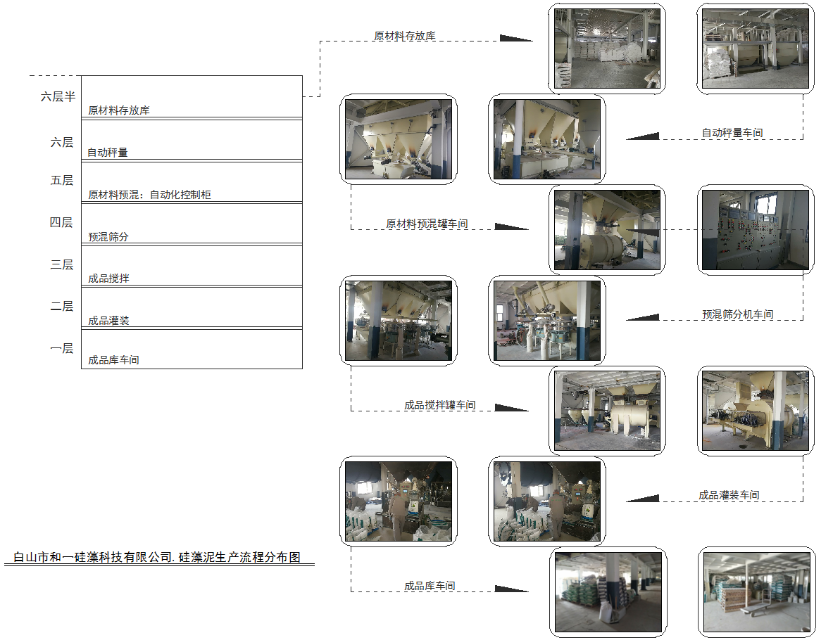
粉尘、噪声
粉尘、噪声

图3 本项目生产工艺流程图
一、施工期主要污染工序
本项目存在未批先建情况，白山市环境保护局根据《中华人民共和国环境保护法》已对企业下达行政处罚决定书（见附件），责令企业停止建设，并足额缴纳罚款，办理环评审批手续。本次环评仅对项目运营期进行评价。
二、营运期主要污染工序
1、废水
本项目建成新增员工10人。产生的废水主要为员工生活污水，排水量约为128t/a。本项目废水产生情况见表23。
表23 本项目废水污染源源强统计 单位：mg/l(pH无量纲)
废水来源 | 废水量t/a | 污染物名称 | 产生浓度mg/L | 产生量t/a | 处理措施
生活污水 | 128 | COD | 300 | 0.038 | 排入厂区内防渗旱厕，定期清掏，外运用作农肥
生活污水 | 128 | BOD₅ | 150 | 0.019 | 排入厂区内防渗旱厕，定期清掏，外运用作农肥
生活污水 | 128 | NH₃-N | 30 | 0.004 | 排入厂区内防渗旱厕，定期清掏，外运用作农肥
生活污水 | 128 | SS | 180 | 0.023 | 排入厂区内防渗旱厕，定期清掏，外运用作农肥
2、粉尘
本项目在生产过程中原料粉碎、筛分等过程中会产生粉尘，根据建设单位提供资料，粉尘产生量约50t/a，集气罩收集（收集效率约95%，风机风量约10000m³/h）后，其中47.5t/a的粉尘经设备自带的布袋除尘器处理后，通过15高排气筒（项目原有生产车间为安装15m高排气筒，本次于原有车间上加盖5层生产车间，并设置15m高排气筒排放粉尘，车间内共有一根排气筒）有组织排放，剩余的2.5t/a为无组织排放。
A.有组织排放
有组织粉尘产生量为47.5t/a，产生速率为18.6kg/h，产生浓度为1860mg/m³。收集到的粉尘通过布袋除尘器进行处理（处理效率99%），处理后的粉尘排放量为0.475t/a，排放速率为0.186kg/h，排放浓度为18.6mg/m³。经处理后的粉尘经15m高排气筒排放（企业承诺设置一根15m高排气筒），排放值满足GB16297-1996《大气污染物综合排放标准》中新污染源二级标准要求（3.5kg/h、120mg/m³）。
B.无组织排放
无组织排放粉尘产生量为2.5t/a，产生速率为0.98kg/h。
3、噪声
本项目正式运营期噪声主要为生产设备产生的噪声，其噪声值约在70～85dB(A)之间。
4、固体废物
本项目为扩建项目，新增员工10人，因此固体废物主要为布袋除尘器收集的粉尘、员工生活垃圾及废气包装袋等。布袋除尘器收集的粉尘产生量约为47.025t/a，定期由环卫部门清运处理；员工生活垃圾产生量约为1.6t/a；生产过程产生废气包装袋，产生量约为20t/a。
5、“三本账”一览表
本项目为扩建项目，项目建成后“三本账”见表24。
表24 本项目“三本账”一览表 单位t/a
控制因子 | 原有产生量 | 原有  排放量 | “以新带老  削减量” | 本项目  产生量 | 自身  削减量 | 本项目排放量 | 全厂  排放量 | 排放  增减量
颗粒物 | 62.5 | 0 | 62.5 | 50 | 47.025 | 2.975 | 2.975 | +2.975
废水 | 76.16 | 0 | 0 | 128 | 128 | 0 | 0 | 0

项目主要污染物产生及预计排放情况
内容  类型 | 排放源 | 污染物  名称 |  | 产生浓度及  产生量 | 排放浓度及  排放量
废水 | 员工生活污水 | COD  BOD₅  SS  氨氮 |  | 300mg/L、0.038t/a  150mg/L、0.019t/a  180mg/L、0.023t/a  30mg/L、0.004t/a | 0
废气 | 粉碎机等设备 | 粉尘 | 有组织 | 1860mg/m³、47.5t/a | 18.6mg/m³、0.475t/a
废气 | 粉碎机等设备 | 粉尘 | 无组织 | 0.98kg/h、2.5t/a | 0.98kg/h、2.5t/a
固体  废物 | 布袋除尘器收集的粉尘 |  |  | 47.025t/a | 0
固体  废物 | 员工生活垃圾 |  |  | 1.6t/a | 0
固体  废物 | 废包装袋 |  |  | 20t/a | 0
噪声 | 本项目噪声源为粉碎机、搅拌机等设备工作时产生噪声，根据类比调查，其噪声值约为70～85dB(A)，经过基础减振、安装防振垫、加各隔音罩和墙体阻隔等措施后厂界处噪声排放可满足《工业企业厂界环境噪声排放标准》（GB12348-2008）中1类区标准限值，即昼间≤55，夜间≤45B(A)要求。
主要生态影响
本项目于原有车间上方加盖5层生产车间（共六层），周围无国家、地方规定的重点保护珍奇、濒危的动、植物物种，所以本项目的建设对周围的生态环境的影响较小。

环境影响分析
1、施工期环境影响回顾
⑴废水
本项目施工期废水主要为施工废水及施工人员生活污水，施工人员产生的生活污水其污染物浓度较低，排入厂区防渗旱厕，定期清掏，外运用作农肥；施工废水经沉淀池沉淀后，上清液用于淋洒现场道路，下层回用于施工过程，沉渣收集后，用于铺设道路，不外排，对地表水及地下水影响较小。废水处置合理。
⑵废气
本项目施工期废气主要为施工扬尘及汽车尾气，施工场地定时进行洒水降尘，料场堆放物料用苫布进行遮盖，运输散装粉、粒状材料应使用密闭槽车及封闭式料仓等运输工具。运输车辆进入施工现场及时熄火停车，以降低扬尘、汽车尾气对周围环境的影响。废气处置措施合理。
⑶噪声
施工期噪声主要是为各种施工机械、设备和工程运输车辆在运行过程中产生的噪声。施工单位严格执行《建筑施工场界环境噪声排放标准》的要求，避开夜间（22:00-6:00）及午休时间施工；开挖和运输土石方的机械设备（挖土机、推土机等）以及翻斗车等均选择购买排气筒安装有消声器的设备；经常对各种发声设备进行维护；运输车辆途经居住区时禁止鸣笛。经采取以上措施后，噪声对周围环境影响较小，处置合理。
⑷固体废物
本项目施工期产生的固体废物主要是施工过程中产生的建筑垃圾和施工人员的生活垃圾。建筑垃圾部分回填，多余部分运至指定的建筑垃圾填埋场；施工人员生活垃圾集中收集，由环卫部门统一清运处理。经此措施后，本项目固体废物不会产生二次污染，对环境影响较小。
2、营运期环境影响分析
（1）废水
本项目废水主要为员工生活污水，本项目建成后新增员工10人，员工生活污水产生量按其用水量的80%计算，则其产生量为0.4t/d（128t/a）。项目产生的生活污水排入厂区原有防渗旱厕，定期清掏，外运用作农肥。对周围环境影响较小。
（2）粉尘
本项目在生产过程中原料粉碎、筛分、搅拌等过程中会产生粉尘，建设单位提供资料，粉尘产生量约50t/a，集气罩收集（收集效率约95%，风机风量约10000m³/h）后，其中47.5t/a的粉尘经设备自带的布袋除尘器处理后，通过15高排气筒（车间内共有一根排气筒）有组织排放，剩余的2.5t/a为无组织排放。
A.有组织排放
有组织粉尘产生量为47.5t/a，产生速率为18.6kg/h，产生浓度为1860mg/m³。收集到的粉尘通过布袋除尘器进行处理（处理效率99%），处理后的粉尘排放量为0.475t/a，排放速率为0.186kg/h，排放浓度为18.6mg/m³。经处理后的粉尘经15m高排气筒排放，排放值满足GB16297-1996《大气污染物综合排放标准》中新污染源二级标准要求（3.5kg/h、120mg/m³）。
B.无组织排放
无组织排放粉尘产生量为2.5t/a，产生速率为0.98kg/h。
大气防护距离
根据《环境影响评价技术导则-大气环境》（HJ2.2-2008）中规定“为保护人群健康，减少正常排放条件下大气污染物对居民及学校的环境影响，在项目厂界以外设置大气环境防护距离。”
本项目在生产过程中原料粉碎、筛分、搅拌等过程中会产生无组织粉尘，无组织粉尘的产生浓度为产生速率为0.98kg/h，经计算本项目无组织排放源强详见下表。

表25 本项目无组织排放源强一览表
 | 编号 | 产生部位 | 面源初始排放高度 | 面源长度 | 面源宽度 | 与正北方向的夹角 | 评价因子源强
符号 | Code | - | H | L₁ | Lw | Arc | Q
单位 | Code | - | m | M | m | ° | kg/h
粉尘 | 1 | 生产车间 | 5 | 24.9 | 15 | 45 | 0.98

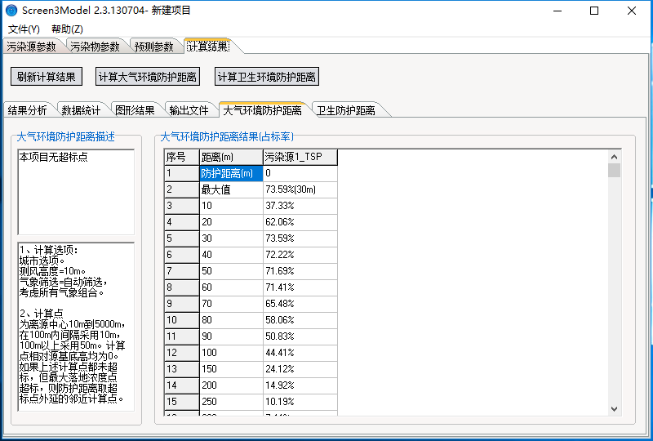
图4 粉尘大气防护距离计算结果
由图4可知，本项目粉尘大气环境防护距离无超标点，无需设置大气环境防护距离。
（3）噪声
本项目正式运营期噪声主要为生产设备产生的噪声，其噪声值约在70～85dB(A)之间。在不采取任何治理措施情况下，超过《工业企业厂界环境噪声排放标准》（GB12348-2008）中1类标准。
①预测模式
预测选用噪声叠加模式和点声源随距离衰减模式，首先采用噪声叠加模式计算多个噪声源在某一点的合成噪声值，然后利用点声源随距离衰减模式计算距离r米处的噪声值，再与背景进行叠加生成预测值。
噪声叠加模式
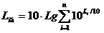
式中：L_{总}－多个噪声源在某点的叠加声压级，dB（A）；
L_{i}－第i个声源在某点的声压级，dB（A）；
N－噪声源的个数。
点声源随距离衰减模式：
式中：L_{r}－距声源r 米处声压级，dB（A）；
L_{r0}－距声源r₀ 米处声压级，dB（A）；
r－预测点距声源的距离，m；
r₀－监测点距声源的距离，m；
ΔL－各种衰减量（发散衰减除外），dB（A）。
②预测范围
噪声评价主要预测拟建厂区内的设备噪声对厂界及周围敏感点的影响，并对该影响做出评价。
③预测参数
本项目噪声来源主要产生于设备运行过程中，预测计算中只考虑主要噪声源所在车间围护效应和声源至受声点的距离衰减等主要衰减因子。根据经验估算，建筑隔声量一般在18～25dB(A)间，本项目取20dB(A)作为建筑墙壁实际隔声量。为了计算简单化，将主要噪声源看作点声源，经噪声叠加后，点声源噪声值90dB(A)，然后计算点声源对各个监测点的噪声贡献值。
④声环境影响评价结论
本项目位于白山市浑江区向阳村戒毒所北侧，本项目东侧130m为居民；南侧为戒毒所；西侧为树林；北侧120m为居民。依据上面的预测模式和参数以及噪声现状监测数据，预测结果见下表。

表26 噪声预测结果统计表
名称 | 墙体隔声后噪声值 | 预测点声压级
名称 | 墙体隔声后噪声值 | 东侧  厂界 | 南侧  厂界 | 西侧  厂界 | 北侧  厂界 | 东侧130m居民 | 北侧  120m居民 | 南侧戒毒所
生产设备 | 70 | 50 | 31.9 | 50 | 43.9 | 27.7 | 28.4 | 43.9
背景值 | 昼间 | 51.4 | 52.6 | 52.8 | 52.9 | 51.3 | 53.4 | 52.1
叠加值 | 昼间 | 53.77 | 52.64 | 54.63 | 53.41 | 51.32 | 53.41 | 52.71
经预测结果可知，本项目生产设备噪声经基础减振、安装隔振垫及距离衰减后，至项目厂界处噪声值满足《工业企业厂界环境噪声排放标准》（GB12348-2008）中1类标准，项目周围敏感点处噪声满足《声环境质量标准》（GB3096-2008）中1类区标准要求。
采取的治理措施：在安装设备过程中，进行基础减振、安装隔振垫，切割机加隔音罩，并加强设备日常维护，经墙体阻隔及距离衰减至厂界处噪声值满足《工业企业厂界环境噪声排放标准》（GB12348-2008）中1类标准，项目周围敏感点处噪声满足《声环境质量标准》（GB3096-2008）中1类区标准要求。对周围声环境影响较小。
⑷固体废物
本项目为扩建项目，新增员工10人，因此固体废物主要为布袋除尘器收集的粉尘、废包装袋及员工生活垃圾等。布袋除尘器收集的粉尘量约为47.025t/a，生活垃圾产生量约为1.6t/a，废包装袋产生量约20t/a。
采取的治理措施：本项目员工生活垃圾集中收集，定期由环卫部门处理；布袋除尘器收集的粉尘定期由环卫部门处理；废包装袋送往向阳村垃圾处理点统一处理企业对固体废物的处置均合理，不会对周围环境产生二次污染。
⑸地下水环境影响分析
工程排放污水对地下水的污染途径主要来自厂区内跑、冒、滴、露的污水经土层渗透，污染地下水。厂区内原料、产品储存间必须进行全封闭处理，且地面进行防渗处理，防止因雨水进入存储间，导致原料、产品渗入地下水，对地下水造成污染。
3、环保投资估算及“三同时”验收
本项目环保投资情况详见表27，“三同时”验收情况见表28。
表27 环保投资情况一览表
时段 | 污染源 | 污染源位置 | 治理措施 | 环保投资  （万元）
营运期 | 废水 | 生活污水 | 排入厂区内原有防渗旱厕 | -
营运期 | 废气 | 粉尘 | 集气罩+布袋除尘器+15m高排气筒 | 10
营运期 | 噪声 | 设备 | 基础减振、隔振垫、隔音罩等 | 1
营运期 | 固体废物 | 废包装袋 | 向阳村垃圾处理点 | -
营运期 | 固体废物 | 布袋除尘器收集的粉尘 | 定期由环卫部门处理 | -
营运期 | 固体废物 | 生活垃圾 | 垃圾箱 | 1
合计 |  |  |  | 12
由上表可知，本项目各项环保治理措施投资总计约为12万元，占总投资的6.32%，上述环保投资及治理项目可使本项目各项污染物达标排放。
表28 本项目“三同时”验收一览表
时段 | 污染源 | 污染源位置 | 治理措施 | 验收要求
营运期 | 废水 | 生活污水 | 排入厂区内防渗旱厕，定期清掏，外运用作农肥 | 无废水排放
营运期 | 废气 | 粉尘（有组织） | 集气罩+布袋除尘器+15m高排气筒 | 满足《大气污染物综合排放标准》（GB16297-1996）中新污染源二级标准要求
营运期 | 废气 | 粉尘（无组织） | - | -
营运期 | 噪声 | 生产设备 | 基础减振、隔振垫、隔音罩等 | 满足《工业企业厂界环境噪声排放标准》（GB12348-2008）中1类标准
营运期 | 固体废物 | 废包装袋 | 向阳村垃圾处理点 | 固体废物得到合理处置，不会产生二次污染
营运期 | 固体废物 | 布袋除尘器收集的粉尘 | 定期由环卫部门处理 | 固体废物得到合理处置，不会产生二次污染
营运期 | 固体废物 | 生活垃圾 | 垃圾箱 | 固体废物得到合理处置，不会产生二次污染

建设项目拟采取的防治措施及预期治理效果
内容  类型 | 排放源 | 污染物名称 | 防治措施 | 预期治理  效果
水污染物 | 生活污水 | COD  BOD₅  SS  氨氮 | 排入厂区内防渗旱厕，定期清掏，外运用作农肥 | 不外排
大气  污染物 | 粉碎机、搅拌机等 | 粉尘（有组织） | 集气罩+布袋除尘器+15m高排气筒 | 满足《大气污染物综合排放标准》（GB16297-1996）中新污染源二级标准要求
大气  污染物 | 粉碎机、搅拌机等 | 粉尘（无组织） | - | -
固体废物 | 生产车间 | 废包装袋 | 向阳村垃圾处理点 | 不会产生二次污染
固体废物 | 生产车间 | 布袋除尘器收集的粉尘 | 定期由环卫部门处理 | 不会产生二次污染
固体废物 | 员工 | 生活垃圾 | 垃圾箱 | 不会产生二次污染
噪声 | 本项目生产过程中粉碎机、搅拌机等设备会产生噪声，经过基础减振、安装隔振垫，粉碎机、搅拌机等加隔音罩，并加强设备日常维护，经墙体阻隔及距离衰减至厂界处噪声值满足《工业企业厂界环境噪声排放标准》（GB12348-2008）中1类标准。对周围声环境影响较小。
生态保护措施及预期效果
项目评价区内没有自然保护区、水源保护区等需特殊保护地区；没有重要湿地、珍稀动植物栖息地等生态敏感和脆弱区，也没有具历史、文化、科学意义的保护地、医院、文教区等社会关注区。所以，本项目地处生态环境非敏感区。

环境管理和环境监督计划
1、环境管理
为使运营期各项环保措施和要求落实到位，不对环境产生污染影响，项目应建立环境监督管理机构或组织，专门负责环境保护的落实工作。
①原料质量管理
供应部门应按原料质量的国家标准及进厂原料验收标准于供应方签订采购合同，并对供方进行评价、确定合格，供方保证原料的及时供应。原料进厂后，保管员要及时通知质检部门对进厂原料及时检验，并将检验结果填写报告单，并依据供货合同约定的质量标准判定是否合格。
供应部门保管员按检验报告单对进厂原料进行标识，生产部门根据原料报告单制作产品配方，对不合格原料由供应部门与供货方协调处理。
②成品出入库管理
建设单位应有一名成品库保管员对成品库进行管理，产品应按指定位置摆放，保管员对每班次产品入库同时抽查袋重，并做记录，发现问题及时上报。成品库保管员负责对每批次成品做好标识。
成品库装车时应清理车厢内卫生，保持产品包装袋干净、不破损。
③不合格品管理
进厂原料按采购合同判定为不合格产品时，由供应部门和供货方协商解决。
生产车间在生产过程中自检判定不合格的半成品可由车间直接返工处理。
产品袋重，包装质量不合格的成品，必须返工处理。
- 管理机构设置
公司应有一名领导负责环保工作，并设一名工作人员专（兼）职负责环保工作。
运营期环保工作职责
①组织和协调项目环境保护“三同时”验收工作。
②监督管理项目运营后防治废水、噪声、固废的各项措施落实情况，设备运转情况，排放的污染物达标情况等。
③按规定建立环保档案，并向当地环保部门递交环保报表。
3、环境监测
建设单位可委托有资质单位进行环境验收监测，本项目环境验收监测项目和监测点位见下表。
表29 验收监测计划
要素 | 监测位置 | 监测项目 | 监测频率
噪声源 | 厂区四周边界1m处，项目东侧、北侧居民，南侧戒毒所 | 噪声 | 1次/季度
大气 | 厂界上风向10m处布设1个监测点位、厂界下风向10m处布设3个监测点位 | 粉尘 | 2次/年
大气 | 布袋除尘器进、出口 | 粉尘 | 2次/年
3、监测报告制度
编制监测报告的目的是使环保部门了解环境保护措施的落实情况，并采取必要的保护措施控制计划中没有预见的不利环境影响，及时修订监测计划。监测机构结束每次监测工作后，对原始监测数据进行整理和分析并形成阶段性监测报告，呈交给建设单位，并由建设单位上报环保部门。
4、本工程污染源排放清单
本工程污染物排放清单见表30。

表30 本工程污染物排放清单
时期 | 类别 | 污染源 | 污染物 | 排放  浓度（mg/m³） | 排放量（t/a） | 处理措施、效率及运行参数 | 执行标准
运营期 | 废水 | 生活污水 | COD | 300mg/L | 0.038 | 防渗旱厕 | 不外排
运营期 | 废水 | 生活污水 | BOD₅ | 150mg/L | 0.019 | 防渗旱厕 | 不外排
运营期 | 废水 | 生活污水 | NH₃-N | 30mg/L | 0.004 | 防渗旱厕 | 不外排
运营期 | 废水 | 生活污水 | SS | 180mg/L | 0.023 | 防渗旱厕 | 不外排
运营期 | 废气 | 粉尘 | 有组织 | 18.6 | 0.475 | 布袋除尘器+排气筒，点源 | 《大气污染物综合排放标准》（GB16297-1996）中新污染源二级标准要求
运营期 | 废气 | 粉尘 | 无组织 | - | 2.5 | 布袋除尘器+排气筒，点源 | 《大气污染物综合排放标准》（GB16297-1996）中新污染源二级标准要求
运营期 | 噪  声 | 设备 | dB(A) | 基础减震 |  |  | 满足《工业企业厂界环境噪声排放标准》（GB12348-2008）中1类标准
运营期 | 固体废物 | 员工 | 生活垃圾 | 集中收集，交由环卫部门统一处理 |  |  | 不产生二次污染
运营期 | 固体废物 | 生产车间 | 废包装袋 | 向阳村垃圾处理点 |  |  | 不产生二次污染
运营期 | 固体废物 | 生产车间 | 布袋除尘器收集的粉尘 | 定期由环卫部门处理 |  |  | 不产生二次污染

建设项目环境可行性及选址合理性分析
一、产业政策相符性分析
本项目为白山市和一硅藻科技有限公司扩建项目，根据国家发展和改革委员会令第21号《产业结构调整指导目录（2011年本）及（2013年修正），该项目不属于国家鼓励类、限制类、淘汰类建设项目，属一般允许类项目，由此可见本项目符合国家产业政策。

二、选址合理性分析
本项目位于白山市浑江区向阳村戒毒所北侧，本次扩建仅于原有车间上方加盖5层生产车间（共六层），新增搅拌机9台、振动筛17台、包装机1台、粉碎机9台，其余建筑物不动，项目所在地周围无自然保护区，风景名胜区国家重点文物保护单位、历史文化保护地等环境敏感区，本项目选址合理。
- 总平面布置合理性
本项目总占地面积1700m²，本次扩建不新增占地，仅于原有车间上方加盖5层生产车间（共六层），新增建筑面积1870m²，项目总投资额190万元，年生产硅藻泥10900t。本项目办公区位于厂区的南侧，白山市常年风向为西南风，原有生产车间位于厂区北侧，厂区平面布局合理。

四、环境可行性及选址合理性结论
综合上述分析，该项目符合国家有关的产业政策，经相应治理后，各项污染物排放对区域环境的影响在可接受水平，综合效益显著，在落实本环评所述污染防治措施的前提下，污染物能够达标排放。因此，该项目选址可行。

结论与建议
1、工程内容
本项目为白山市和一硅藻科技有限公司扩建项目，位于山市浑江区向阳村戒毒所北侧，本次扩建仅于原有车间上方加盖5层生产车间（共六层），新增搅拌机9台、振动筛17台、包装机1台、粉碎机9台，其余建筑物不动，总占地面积1700m²，本次扩建建筑面积1870m²，项目总投资额190万元，年生产硅藻泥10900t。
2、环境质量分析
⑴地表水
根据监测数据得知，本项目各污染物标准值数均小于1，满足《地表水质量标准》（GB3838-2002）中Ⅲ类标准要求，地表水环境质量较好。
⑵环境空气
各监测因子标准指数均小于1，说明评价区域内PM₁₀、TSP、SO₂、NO₂均满足《环境空气质量标准》的二级标准，区域环境空气质量较好。
⑶声环境
由评价结果可知，各监测点的昼间和夜间环境噪声值均低于《声环境质量标准》（GB3096-2008）中1类区标准要求，满足环境质量标准要求。
3、规划符合性分析
本项目周围无自然保护区，风景名胜区国家重点文物保护单位、历史文化保护地等环境敏感区，因此，根据《建设项目环境影响评价分类管理名录》（生态环境部令第1号）中对环境敏感区的界定原则，本项目属于环境非敏感区，根据《白山市土地利用总体规划》（2006-2020）可知，本项目用地性质为工业用地，符合白山市总体规划，故本项目建设可行。
4、环境影响分析
⑴废水
本项目废水主要为员工生活污水，本项目建成后新增员工10人，员工生活污水产生量按其用水量的80%计算，则其产生量为0.4t/d（128t/a）。项目产生的废水排入厂区原有防渗旱厕，定期清掏，外运用作农肥。
⑵废气
本项目废气主要为粉尘，项目产生的粉尘经集气罩收集，经布袋除尘器处理后，通过15m高排气筒排放，有组织排放粉尘浓度满足《大气污染物综合排放标准》（GB16297-1996）中新污染源二级标准要求，无组织粉尘排放浓度满足《大气污染物综合排放标准》（GB16297-1996中）新污染源无组织排放监控浓度限值，对周围环境空气影响较小。
⑶噪声
本项目生产过程中粉碎机、搅拌机等设备会产生噪声，经过基础减振、安装隔振垫，粉碎机等加隔音罩，并加强设备日常维护，经墙体阻隔及距离衰减至厂界处噪声值满足《工业企业厂界环境噪声排放标准》（GB12348-2008）中1类标准。对周围声环境影响较小。
⑷固体废物
本项目为扩建项目，新增员工10人，因此固体废物主要为布袋除尘器收集的粉尘、废包装袋及员工生活垃圾等。
本项目员工生活垃圾集中收集，定期由环卫部门处理；布袋除尘器收集的粉尘定期由环卫部门处理；废包装袋送往向阳村垃圾处理点统一处理企业对固体废物的处置均合理，不会对周围环境产生二次污染。
5、总量控制
本项目建成后新增员工10人，项目废水主要为员工生活污水废水排入厂区防渗旱厕，定期清掏，外运用作农肥，不外排。故本项目不需申请COD及氨氮总量控制指标。
本项目不建设锅炉房冬季采用电采暖，故本项目不需申请SO₂和NO_{X}总量控制指标。
6、环境影响评价结论
本项目符合国家产业政策要求；项目营运期如能充分落实本报告提出的各项污染防治对策，可做到达标排放，对周围环境影响可接受。综上，在企业采取各项治理措施，确保企业污染物达标排放的情况下，本项目建设从环保角度看可行。

审批意见：

公 章
经办人：
年 月 日

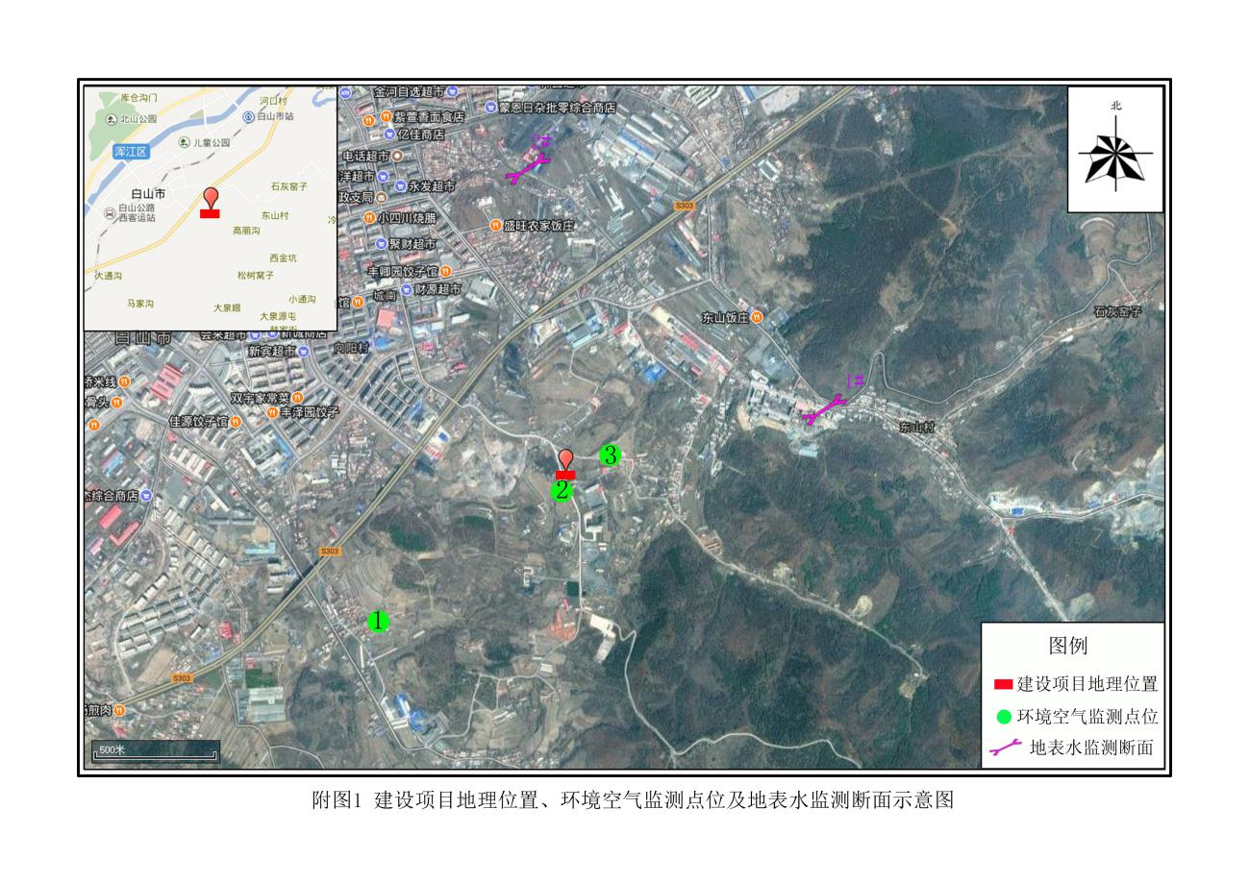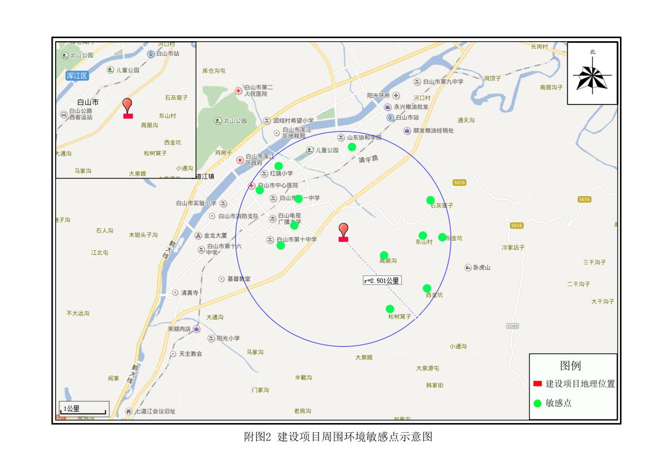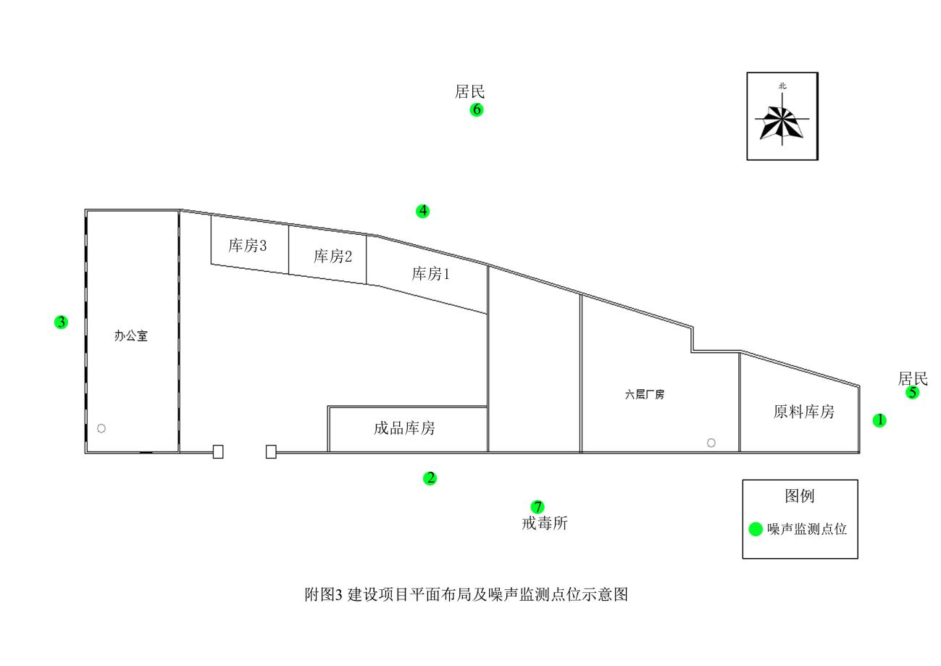

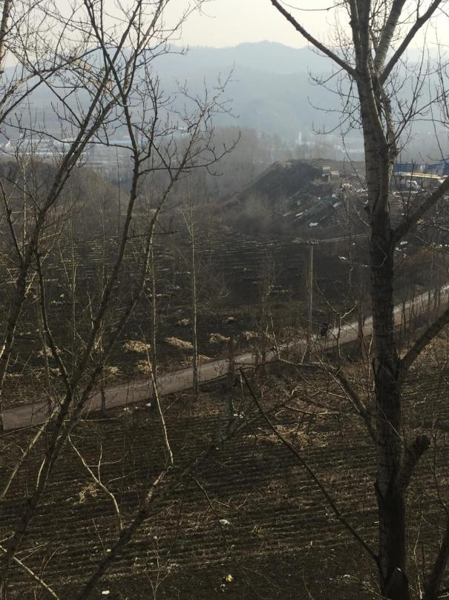 | 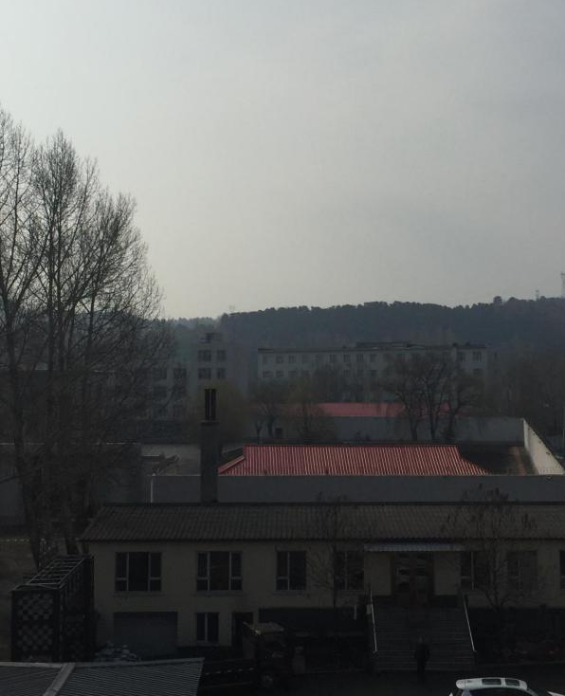
项目东侧 | 项目南侧
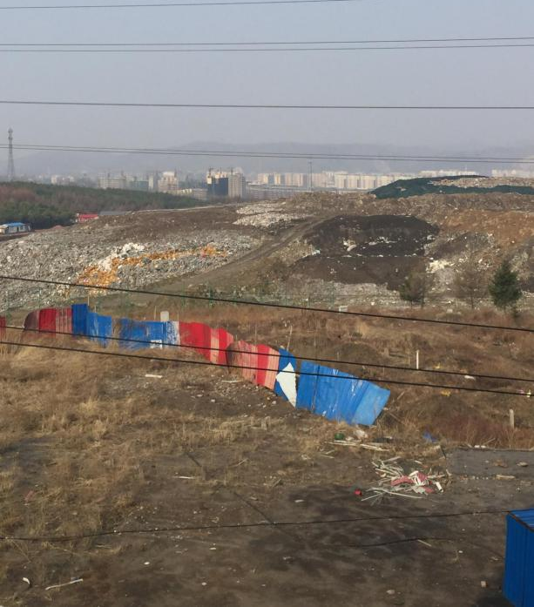 | 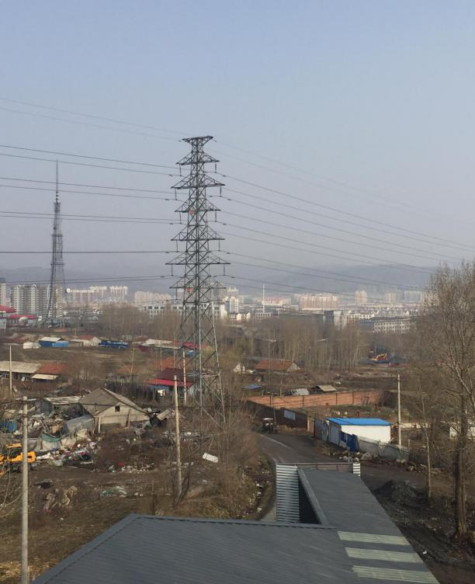
项目西侧 | 项目北侧

附图4 项目周围现状照片

